Лого

Введение 3
Концепция 3
Платформа, жанр и аудитория 3
Основные особенности игры 3
Описание игры 3
Описание инфраструктуры 4

Введение
Saboteur является названием оригинальной настольной игры, придуманной Фредериком Моерсеном. В России игра издаётся под названием «Гномы-вредители».
Android является операционной системой фирмы Google.
iOS является операционной системой фирмы Apple.
Windows Phone 7 является операционной системой фирмы Microsoft.
PS3 является игровой консолью фирмы Sony.
Xbox 360 является игровой консолью фирмы Microsoft.
Unity3D является игровым движком и редактором фирмы Unity Technologies.
UDK является игровым редактором от фирмы Epic Games.

Концепция

Платформа, жанр и аудитория
Игра «Гномы-вредители» относится к жанру настольных игр. Предполагается создание версий для следующих платформ: PC (Windows), Android, Web-based (некоммерческие версии), iOS (коммерческая версия). В случае успешного получения лицензий для PS3, Xbox360 и PS Vita для них тоже планируется создать коммерческую версию. Версии для PC и Android будут полнофункциональными, а Web-based может выступать только в роли сервера и экрана игрового поля. Версии для iOS, PS3, Xbox360, PS Vita будут полнофункциональными. Ограничение Web-based версии сделано для того, чтобы пользователи коммерческих версий не могли использовать её как полнофункциональный бесплатный клиент. Кроме того, будет создан открытый интерфейс для сетевого взаимодействия, что позволит создавать клиенты для любой платформы, не указанной выше (Windows Phone 7, Blackberry и т.д.) Для этого предполагается использовать какой-то кроссплатформенный движок (Unity3D, UDK или иной).
Игра ориентирована на широкую аудиторию, не содержит ограничивающего контента, минимальный возраст игрока – 8 лет. Количество игроков – от 3 до 10.
Оригинальная игра называется «Saboteur» (автор Фредерик Мойерсен) и подлежит лицензированию.

Основные особенности игры
- Возможность кросплатформенной игры между владельцами различных устройств.
- Возможность отображения игрового поля на отдельном устройстве.
- Возможность взаимодействия игрока, делающего ход, с устройством, отображающим игровое поле.
- Возможность входа в игровой сеанс с мобильного устройства по QR-коду или NFC-тэгу.

Описание игры
Целью проекта является не только создание компьютерной версии игры «Гномы-вредители», но и реализация инфраструктуры для возможности кроссплатформенной игры в настольные игры с возможностью отображения игрового поля на экране отдельного устройства. Оно позволит максимально приблизить проведение игры к её естественной форме.

Описание инфраструктуры
Игра будет проходить примерно так: в одном помещении собираются игроки с мобильными устройствами. Одно из устройств с самым большим экраном становится сервером, который будет отображать игровое поле и прочую общую информацию. Однако, сервер и устройство отображения игрового поля не обязательно должны быть одним и тем же устройством, хотя, в целях безопасности и стабильности работы, рекомендуется делать так.
Затем каждый клиент подключается к серверу и начинается игра. У каждого игрока на его устройстве видна информация о его картах (или того, чем владеет каждый игрок и чего не должны знать другие игроки), а игровое поле, куда будут помещаться карты, видно всем. В случае с планшетным компьютером в роли сервера игровое поле может принимать пользовательский ввод игрока, который в данный момент делает ход. Иначе говоря, игрок выбирает у себя на устройстве карту, которую он будет играть, а на планшете показывает место, куда её поместить.
Обмен данными может происходить либо через мастер-сервер в интернете, либо через беспроводную локальную сеть между устройствами, либо быть комбинированным. Вход в нужную игру может производиться как стандартным поиском игры по каким-то признакам (создатель, имя сервера), так и путём ввода цифро-буквенной комбинации, которая является идентификатором игровой сессии. Кроме того, для мобильных устройств есть ещё 2 способа подключения: через QR-код и при помощи метки NFC. В первом случае клиент фотографирует штрих-код с экрана сервера и находит нужную игровую сессию. Во втором случае мобильное устройство прикладывается к серверу и получает NFC-тэг, по которому тоже может автоматически найти нужную сессию. В последнем случае и серверное, и клиентское устройство должно обладать аппаратными NFC-модулями.

Примерный вид игровой обстановки:
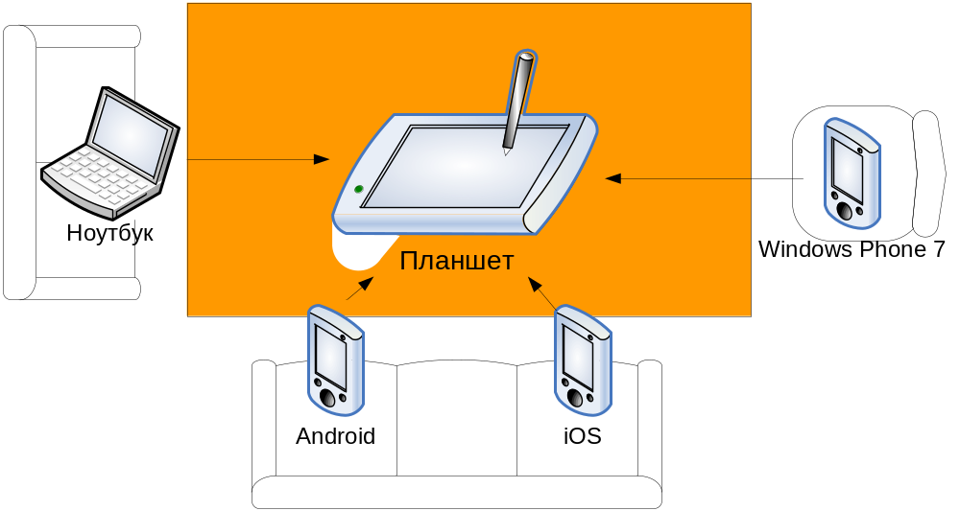
или
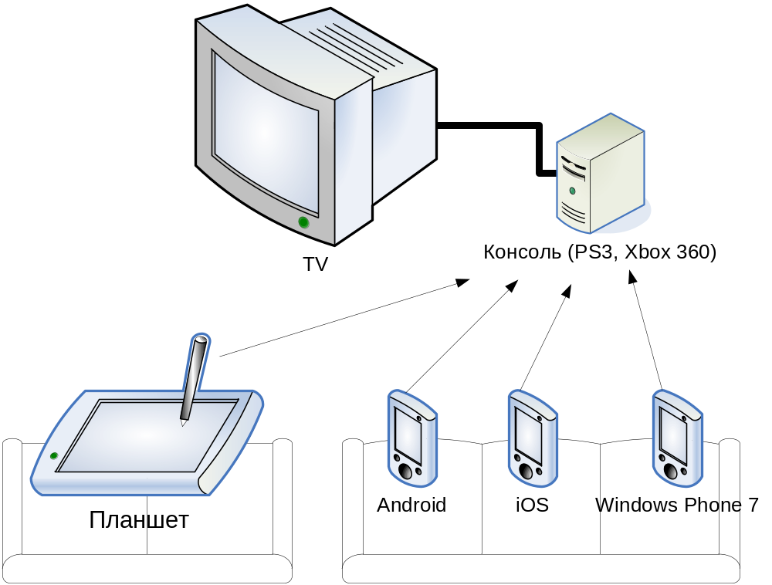

Описание игры
В оригинальной игре есть колода из 110 карт, среди которых:
44 карты туннелей
27 карт действий,
28 карт золотых самородков,
7 карт гномов Золотоискателей
4 карты гномов Вредителей
В компьютерной версии карты золотых самородков и карты гномов не будут присутствовать, а будут заменены текстовой информацией.
Игрок примеряет на себя роль гнома. Он либо гном-золотоискатель, который пытается проложить путь до сокровищ в глубине горы, либо гном-вредитель, который пытается помешать остальным достигнуть сокровищ. Члены каждой группы должны помогать друг другу, однако, перед этим они должны выяснить, кто какую роль играет. Когда золотоискатель достигает золота, все золотоискатели получают в награду золотые самородки. Если никто не смог достигнуть золота, то награждаются вредители. После трёх раундов выигрывает игрок, получивший больше всего самородков.

Количество золотоискателей и вредителей зависит от общего количества игроков. Общее количество ролей, доступных перед началом каждого раунда, распределяется в таком соотношении:
- 3 игрока: 1 вредитель и 3 золотоискателя.
- 4 игрока: 1 вредитель и 4 золотоискателя.
- 5 игроков: 2 вредителя и 4 золотоискателя.
- 6 игроков: 2 вредителя и 5 золотоискателей.
- 7 игроков: 3 вредителя и 5 золотоискателей.
- 8 игроков: 3 вредителя и 6 золотоискателей.
- 9 игроков: 3 вредителя и 7 золотоискателей.
- 10 игроков: 4 вредителя и 7 золотоискателей.
Из них случайным образом каждому игроку отдаётся своя роль, причём эта роль убирается из общего списка. Таким образом, при одинаковой численности игроков, кроме 10, количество гномов одного типа может меняться на +-1.

Среди карт туннелей есть одна карта начала пути (с лестницей) и три карты цели. Одна из карт цели – сокровище, а две других – просто камни. Положение сокровища в начале каждого раунда определяется случайным образом.
Карты цели располагаются на игровом поле в виде вертикальной линии с промежутком между картами в одну карту рубашкой вверх, а сбоку центральной карты на расстоянии 7 карт располагается карта начала пути рубашкой вниз (см. рисунок):

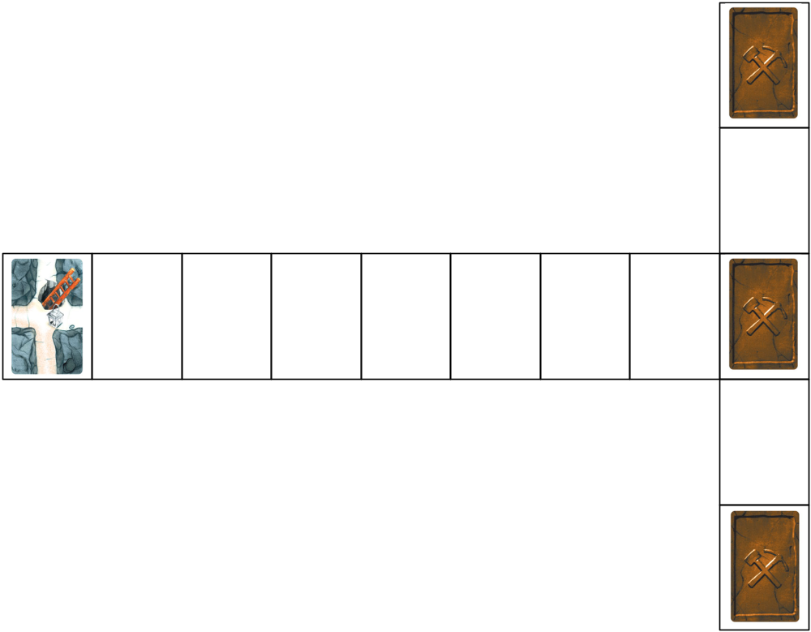
В течение игры создаётся лабиринт из туннелей, начинающийся от карты с лестницей. При этом путь может выходить за пределы границ 5x9, очерченных расположением исходных карт.
Оставшиеся карты путей и карты действий помещаются в колоду в случайном порядке и раздаются игрокам в таком количестве:
- От 3 до 5 игроков: по 6 карт
- От 6 до 7 игроков: по 5 карт
- От 8 до 10 игроков: по 4 карты
Оставшиеся карты помещаются в колоду, из которой все игроки могут тянуть карты, делая ходы по очереди.

Каждый игрок в свой ход должен сначала сыграть одну из карт в руке. Это значит, что он:
- Либо добавляет карту пути к лабиринту
- Либо кладёт карту действия перед игроком (в том числе может положить перед собой)
- Либо пропускает ход, сбросив одну из своих карт.
После этого игрок берёт верхнюю карту из колоды. После этого его ход заканчивается, и ход переходит к следующему игроку.
Если в колоде не осталось карт, то игра продолжается до тех пор, пока игроки могут играть карты или сбрасывать их.

Как играются карты пути
Карты пути одна за другой формируют маршрут от стартовой карты до карт цели. Карта пути должна обязательно граничить с какой-либо картой на игровом поле. Все ходы на картах должны совпадать друг с другом, если грань карты с ходом граничит с другой картой. Карты нельзя поворачивать на 90 градусов.

------------- РИСУНОК -----------------

Гномы-золотоискатели будут пытаться построить непрерывный маршрут от стартовой карты до одной из карт цели; гномы-вредители будут мешать им. Однако, им не стоит делать это слишком явно, так как они будут слишком быстро обнаружены.

Как играются карты действий
Чтобы сыграть карту пути, нужно сначала выбрать нужную карту, а потом указать игрока, на которого она будет применена. При помощи карт действий игроки могут мешать или помогать друг другу, убирать карту пути из лабиринта или получать информацию о картах цели.

--- (Изображение ломающих карт) ----
Если хотя бы одна из этих карт применена на игрока, этот игрок не может добавлять карту пути на поле до тех пор, пока все карты этого типа не убраны с игрока. Игрок в этом состоянии может играть все остальные карты. На игрока можно применить максимум 3 карты этого типа, но все карты должны быть уникальны.
--- (Изображение чинящих карт) ----
Эти карты используются для починки сломанных инструментов, то есть для удаления одной из карт, показанных сверху, с игрока. Их можно применять как на себя, так и на других игроков. В любом случае обе карты (ломающая и чинящая) сбрасываются. Предмет на чинящей карте должен совпадать с предметом на ломающей карте. Например, нельзя чинить сломанную вагонетку картой для починки фонаря.
--- (Изображение парных чинящих карт) ----
Также существуют чинящие карты, на которых изображены 2 инструмента. Если играется одна из таких карт, то её можно использовать для ремонта одного из инструментов, изображённых на карте, но не двух инструментов сразу.

Нельзя играть чинящую карту на игрока, если у него нет сломанных инструментов или карта чинит не тот инструмент, который сломан.

--- (Изображение карты обвала) ---
Карта обвала применяется на одну из выложенных карт пути, за исключением стартовой карты и карт цели. При этом обе карты (карта обвала и карта пути) сбрасываются. Таким образом, гном-вредитель может прерывать маршрут до карт цели, а гном-золотоискатель может убирать тупики, давая шанс построить новый маршрут. Промежутки, возникшие в результате этого, можно заполнить на следующих ходах в соответствии с правилами, описанными ранее.

--- (Изображение карты с картой ☺ ) ----
Когда игрок использует эту карту, он и только он видит содержимое выбранной карты цели. После использования данная карта сбрасывается.

Пропуск хода
Если игрок не может или не хочет использовать карту, он должен пропустить ход, сбросив одну из своих карт. Если игрок получает ход, но у него нет карт, то он также пропускает код.

Конец раунда
Если игрок использует карту пути таким образом, что образуется непрерывный маршрут от стартовой карты к целевой карте, то её содержимое отображается всем игрокам.
- Если на карте изображено сокровище, то раунд окончен.
- Если на карте изображён уголь, то раунд продолжается. При этом карта с углём поворачивается так, чтобы ходы по краям карты совпадали с ходами на соседних картах. Иногда такое совмещение невозможно, в этом случае ход должен совпадать только ходом с последней карты, помещённой на игровое поле.

Также раунд заканчивается, если колода закончилась, и все игроки пропустили свой ход, потому что у них не осталось карт, которые они могут использовать. После этого все игроки видят, кто играл за золотоискателя, а кто играл за вредителя.

Условия победы
Гномы-золотоискатели выигрывают раунд, если был создан непрерывный путь минимум из 7 карт от стартовой карты до карты с сокровищем. Из колоды с золотыми самородками выбирается случайным образом столько карт, сколько человек играют за гномов-золотоискателей. Однако, если играют 10 человек, карты получают только 9 из них (?).
Игрок, который достиг карты цели с золотом, первым выбирает одну из карт с самородками. Затем все остальные игроки выбирают по одной карте с самородком в порядке, обратном порядку, в котором они делали ходы. Так продолжается до тех пор, пока все карты с самородками не выберут. При этом некоторые гномы-золотоискатели могут получить больше одной карты.
Необязательное правило: золотоискатели, у которых сломан какой-то инструмент, не получают золота, если их команда выиграла раунд.
Гномы-вредители выигрывают раунд, если становится невозможно достичь карты с сокровищем или колода пуста и все игроки пропустили ход. Если в игре всего один вредитель, то он получает 4 самородка (но не 4 карты самородков). Если в игре 2 или 3 вредителя, то каждый их них получает по 3 самородка. Если в игре 4 вредителя, каждый получает по 2 самородка. Если в команде нет вредителей, что может произойти при игре трёх или четырёх игроков, то никто не получает самородки. Каждый игрок знает только то количество самородков, которое он получил сам. Сколько самородков получили другие игроки, становится известно только в конце игры.

Начало нового раунда
Когда все золотые самородки распределены, начинается следующий раунд. Стартовая карта и карты цели помещаются на поле, как и в начале игры. Игроки заново распределяют роли, как и в начале игры. Карты пути и действий тасуются, заново раздаются игрокам в нужном количестве, и оставшиеся карты помещаются в колоду.
Все набранные в предыдущих раундах золотые самородки сохраняются.
Порядок ходов смещается на одного игрока вперёд.

Конец игры
Игра заканчивается после третьего раунда. Побеждает игрок, у которого больше всех золотых самородков. Если таких игроков несколько, то они все считаются победителями.

Сравнение и предпосылки создания
В связи с бурным ростом рынка мобильных устройств игра позиционируется как наиболее естественный заменитель обычной настольной игры. Невысокие системные требования и простая логика позволят запускать её на всех известных платформах. В соответствии с требованиями автора, в игре будет использоваться оригинальный арт, созданный Андреа Бёкхоф.

Системные требования
Игра планируется для следующих платформ: PC (Windows), Android, Web-based (некоммерческие версии), iOS (коммерческая версия), Xbox360, PS3, Windows Phone 7, PS Vita.

PC
Операционная система: Windows XP SP2
Видеокарта с 64 МБ видеопамяти и пиксельными шейдерами.

Android
Android OS 2.0 или выше
Устройство с процессором семейства Cortex ARMv7 и выше
Рекомендуется аппаратное ускорение OpenGL ES 2.0

Web-based
Любой браузер

iOS
Любое устройство(?)

Windows Phone 7
Любое устройство

Все платформы требуют наличия сетевого модуля для игры по локальной сети. Также в некоторых случаях может потребоваться выход в интернет.

